Об утверждении Плана по управлению пастбищами и их использованию в Целиноградском районе на 2018-2019 годы
Утративший силу
Решение Целиноградского районного маслихата Акмолинской области от 17 января 2018 года № 175/24-6. Зарегистрировано Департаментом юстиции Акмолинской области 1 февраля 2018 года № 6374. Утратило силу решением Целиноградского районного маслихата Акмолинской области от 18 апреля 2018 года № 200/28-6
Сноска. Утратило силу решением Целиноградского районного маслихата Акмолинской области от 18.04.2018 № 200/28-6 (вводится в действие со дня официального опубликования).
Примечание РЦПИ.
В тексте документа сохранена пунктуация и орфография оригинала.
В соответствии с подпунктом 1) статьи 8 Закона Республики Казахстан от 20 февраля 2017 года "О пастбищах", подпунктом 15) пункта 1 статьи 6 Закона Республики Казахстан от 23 января 2001 года "О местном государственном управлении и самоуправлении в Республике Казахстан" Целиноградский районный маслихат РЕШИЛ:
1. Утвердить прилагаемый План по управлению пастбищами и их использованию в Целиноградском районе на 2018-2019 годы.
2. Настоящее решение вступает в силу со дня государственной регистрации в Департаменте юстиции Акмолинской области и вводится в действие со дня официального опубликования.
Председатель сессии  Целиноградского районного  маслихата | С.Абеева
Секретарь Целиноградского  районного маслихата | Б.Жанбаев
"СОГЛАСОВАНО"
Аким Целиноградского  района | М.Таткеев
17.01.2018
Утвержден
решением Целиноградского
районного маслихата
от 17 января 2018 года
№ 175/24-6
План по управлению пастбищами и их использованию в Целиноградском районе на 2018-2019 годы
1. Схема (карта) расположения пастбищ на территории Целиноградского района в разрезе категорий земель, собственников земельных участков и землепользователей на основании правоустанавливающих документов (приложение 1 к Плану по управлению пастбищами и их использованию в Целиноградском районе на 2018-2019 годы).
2. Приемлемые схемы пастбищеоборотов (приложение 2 к Плану по управлению пастбищами и их использованию в Целиноградском районе на 2018-2019 годы).
3. Карта с обозначением внешних и внутренних границ и площадей пастбищ, в том числе сезонных, объектов пастбищной инфраструктуры (приложение 3 к Плану по управлению пастбищами и их использованию в Целиноградском районе на 2018-2019 годы).
4. Схема доступа пастбищепользователей к водоисточникам (озерам, рекам, прудам, копаням, оросительным или обводнительным каналам, трубчатым или шахтным колодцам) составленная согласно норме потребления воды (приложение 4 к Плану по управлению пастбищами и их использованию в Целиноградском районе на 2018-2019 годы).
5. Схема перераспределения пастбищ для размещения поголовья сельскохозяйственных животных физических и (или) юридических лиц, у которых отсутствуют пастбища, и перемещения его на предоставляемые пастбища (приложение 5 к Плану по управлению пастбищами и их использованию в Целиноградском районе на 2018-2019 годы).
6. Схема размещения поголовья сельскохозяйственных животных на отгонных пастбищах физических и (или) юридических лиц, не обеспеченных пастбищами, расположенными при селе, сельском округе (приложение 6 к Плану по управлению пастбищами и их использованию в Целиноградском районе на 2018-2019 годы).
7. Календарный график по использованию пастбищ, устанавливающий сезонные маршруты выпаса и передвижения сельскохозяйственных животных (приложение 7 к Плану по управлению пастбищами и их использованию в Целиноградском районе на 2018-2019 годы).
Приложение 1
к Плану по управлению
пастбищами и их
использованию
в Целиноградском районе
на 2018-2019 годы
Схема (карта) расположения пастбищ на территории Целиноградского района в разрезе категорий земель, собственников земельных участков и землепользователей на основании правоустанавливающих документов

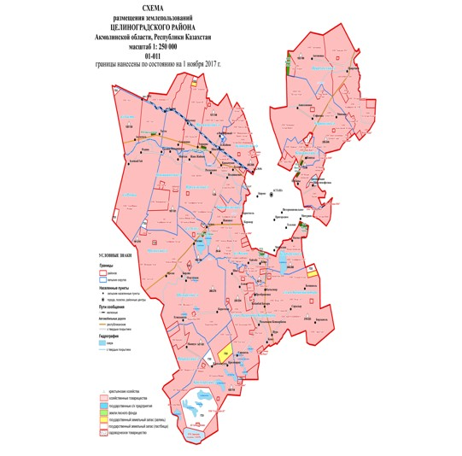

Список землепользователей и собственников земельных участков, прилагаемый к схеме (карте) расположения пастбищ на территории Целиноградского района
№ | Фамилия, имя, отчество
1 | Мухаметжанов Сагит Маймакович
2 | Жолдасбаев Назымбек Балабаевич
3 | Визе Виктор Гельмутович
4 | Ильященко Николай Васильевич
5 | Токаев Боранбек Садвакасович
6 | Есеркепов Атымтай Темирбулатович
7 | Жусупов Карталы
8 | Баренова Жумагул Аубакировна
9 | Токаев Боранбек Садвакасович
10 | Бижентаева Сайраш
11 | Черникова Валентина Робертовна
12 | Аманбаев Тлеухан Тапашович
13 | Оракбаев Данияр Амангельдинович
14 | Карнаухов Петр Петрович
15 | Жакупбеков Талгат Жантуреевич
16 | Балгимбекова Малика Тахировна
17 | Хаметова Людмила Галимовна
18 | Аубакиров Гибадат Касенович
19 | Чен Лаврентий Алексеевич
20 | Белялов Аманжол
21 | Абылгазин Жумабек Темиркенович
22 | Байглесова Гульмира Куандыковна
23 | Череев Тулеген Каресович
24 | Туранов Адил Жунуспекович
25 | Курмангалиев Сабит Ракимович
26 | Маханов Тулеубек Аппасович
27 | Айдыкадыров Бекзат Зайкенович
28 | Лавров Евгений Николаевич
29 | Токабаев Нургали Жоламанович
30 | Токабаев Жангали Жоламанович
31 | Жайлумусов Кайрат Умербекович
32 | Уалиев Куаныш Амангельдинович
33 | Онгарбаев Рыскали Махметович
34 | Бейсенов Куат Сагинтаевич
35 | Касембаев Рашид Тусупович
36 | Бейсенбаев Ардак Дясанабекович
37 | Бекенова Жамила Маслахетдинова
38 | Дюсембин Бекболат Темирналиевич
39 | Каликов Жанатбек Олжабаевич
40 | Ивченко Владимир Альбертович
41 | Табылдин Тайкен
42 | Сальменов Мереке Картаевич
43 | Бурец Вячеслав Федорович
44 | Дуйсекеев Куат Тулеуович
45 | Оразалина Хадиша Маратовна
46 | Лавров Евгений Николаевич
47 | Садыкова Асем Кенесбаевна
48 | Садырова Турсун Кадырбаевна
49 | Досыбаев Габит Шайбекович
50 | Шульц Алла Ивановна
51 | Мыханов Бердибек Сартаевич
52 | Молшин Мухтар абдыкапарович
53 | Оспанов Кайрат Кайроллаевич
54 | Рахметов Ордабай
55 | Манжанов Сайрам Куанышевич
56 | Касенбаев Даулет Бексултанович
57 | Шуленбаев Рустем Шамшиденович
58 | Таипова Балшай
59 | Пшенов Руслан Валерьевич
60 | Нурмаганбетов Жумабай
61 | Молдагалиев Мэлс
62 | Айсаков Серик Бапанович
63 | Естаев Мурат Бейсимбаевич
64 | Куандыков Жомарт
65 | Баренова Жумакуль
66 | Ибраев Кенесхан
67 | Косубаев Орынбай
68 | Токаев Бейсенгали Самигулович
69 | Айдыкадыров Багдат Зейнеллович
70 | Бейсембаев Максат Батырович
71 | Ан Жанна Болатовна
72 | Андреяшкина Надежда Федоровна
73 | Бурамбеков Бейсен Молдыбаевич
74 | Бурамбетов Сагадат Байевич
75 | Дедов Валерий Федорович
76 | Жусупов Кайыргелды
77 | Малгаздаров Кайрат Сапарулы
78 | Мухаметжанов Сабит Маратулы
79 | Сеитов Эрик Туймебаевич
80 | Казин Бахтияр Айтасович
81 | Аманбаев Турсынбек Талгатович
82 | Ильященко Николай Васильевич
83 | Абдрахманова Торгын Сексенбаевна
84 | Бузаушин Дуйсенбай Рысбекович
85 | Оспанов Алтай Сагинбаевич
86 | Ашебекова Назгуль Елеусизовна
87 | Алимбетов Марат Алтынбаевич
88 | Ермекбаева Умит Ермухановна
89 | Картаев Толеутай Хамитжанович
90 | Масабаев Абзал Казбекович
91 | Гаевский Валерий Станиславович
92 | Ашимов Максут Жанбулатович
93 | Инербаев Амангельды Толеуханович
94 | Алимбетов Марат Алтынбаевич
95 | Алписов Сагадат аманжолович
96 | Жармаганбетов Жаксылык Шоптыбаевич
97 | Калдыбеков Тулеутай
98 | Нурушев Камзе Жамантаевич
99 | Сатенов Абсамет
100 | Токсеитов Аскар Сапаевич
101 | Куспеков Олжас Хароллаевич
102 | Асамбеков Марат Буданович
103 | Тимофеев Алексей Васильевич
104 | Алшинбаев Нурлан Укманович
105 | Парышев Александр Викторович
106 | Листопадний Геннадий Иванович
107 | Чулковский Сергей Леонидович
108 | Жилкибаев Жекебай Тургаевич
109 | Ахмедин Алтынбек Тастынбаевич
110 | Айтмурзина Вина Оспаевна
111 | Тимофеев Алексей Васильевич
112 | Осипенко Сергей петрович
113 | Мациев Руслан Нуретович
114 | Кожабаев Идырис Асанович
115 | Касенов Калык
116 | Жилкибаева Жанбота Каликовна
117 | Николаева Алла Валерьевна
118 | Жилкибаев Калымжан Тургаевич
119 | Мапышев Сапар Ильич
120 | Майлыбаев Серик Абдугалиевич
121 | Абдрахманова Анар Укеновна
122 | Куспеков Олжас Хайроллаевич
123 | Инербаев Болат Уахитович
124 | Жанайбаев Толенды Жанайбаевич
125 | Гопп Олег Александрович
126 | Айтуев Гизат Зекенович
127 | Оспанов Алтай Сагибаевич
128 | Уршуков Кабдулла Абдыкаримович
129 | Ибраева Алия Темирбулатовна
130 | Базарбекова Сауле Амантаевна
131 | Байжанов Куатбек Сманович
132 | Василенко Надежда Васильевна
133 | Амиров Кайрат Муратович
134 | Искаков Жанатбек Галимжанович
135 | Поляковская Юлия Павловна
136 | Базылов Темирбек
137 | Омаров Хайдар Ерденбаевич
138 | Камалитденов Нурлан Сабырович
139 | Темиров Ержан Галимжанович
140 | Темиров Канат Галимжанович
141 | Алпыспаев Жармуханбет Капезович
142 | Султанов Жасауы Кожахметович
143 | Жанатев Айтпай Ильич
144 | Дюсенбин Канат Кабытаевич
145 | Рахимжанов Жанатбек Жанатович
146 | Какибаев Болат Саттарович
147 | Дедов Владимир Федорович
148 | Довгань Степан Евгеньевич
149 | Кулмуканов Канат Каршигаевич
150 | Калашников Иван Павлович
151 | Валиев Илдар Раудисович
152 | Абдраев Нурлан Кузембаевич
153 | Ковалев Илья Витальевич
154 | Батыркожа Азамат Байкуанышевич
155 | Айтмуханбетов Какижан
156 | Казин Батабек Алпысбаевич
157 | Жаналинов Толеубай Хамзинович
158 | Касенов Бауржан Сайдалыулы
159 | Какенов Казбек Ибрагимович
160 | Искаков Жанатбек Галимжанович
161 | Жахин Гарифулла Сатанович
162 | Абдрахманова Торгын Сексембаева
163 | Искаков Жанатбек Галимжанович
164 | Рахимбеков Боранбай
165 | Саханов Жумабай
166 | Хастаев Жанузак Серикович
167 | Калюжный Александр Федорович
168 | Жанпеисов Куат Жанпеисович
169 | Рамазанов Асылбек Рамазанович
170 | Жанатуганов Жанузак Досмаилович
171 | Накенов Сабит Байболович
172 | Мылтыкбаев Амантай Мылтыкбаевич
173 | Кусаинов Турар Мурзахметович
174 | Кусаинова Розалия Аскаровна
175 | Аким Галы
176 | Кызыров Толеу Карабиденович
177 | Тосунян Руслан Арсенович
178 | Ибраев Макен
179 | Каримсаков Манарбек
180 | Аубакиров Руслан Оспанович
181 | Абдрашитов Жолдас Абылкасимович
182 | Айнабаев Абилхаир Оразакович
183 | Боранбаев Канат Кабыкенович
184 | Шайкенов Ислам Тойтабарович
185 | Тезекбаев Болат Оралович
186 | Ергеш Жамбыл Айдарбекулы
187 | Махмутов Мурат Серикович
188 | Мухамеджанова Сабира Сабуровна
189 | Батырбеков Азамат Жомартович
190 | Кужуханов Еркин Жаксылыкович
191 | Тусенов Адилхан Сапаргалиевич
192 | Валиев Илдар Раудисович
193 | Касымгужин Азат Уразкенович
194 | Суюров Рахимжан Хамитович
195 | Тусельбаева Жамалхан Алимханкызы
196 | Муглаев Сакен
197 | Мухаметжанов Сагит Маймакович
198 | Жолдасбеков Назымбек Балабаевич
199 | Визе Виктор Гельмутович
200 | Жусупов Карталы
201 | Бижентаева Сайраш
202 | Серникова Валентина Робертовна
203 | Аманбаев Тулеухан Тапашович
204 | Асамбеков Марат Буданулы
205 | Тимофеев Алексей Васильевич
206 | Чулковский Сергей Леонидович
207 | Акпаров Каратай Амангельдинович
208 | Акционерное общество "Лизинговая компания "Астана Финанс"
209 | Акционерное общество "Ак аул"
210 | Акционерное общество "Астана-Зеленстрой"
211 | Акционерное общество "Асыл-Тулик"
212 | Акционерное общество "Astana Green Resourse"
213 | Акционерное общество"Агрофирма Актык"
214 | Акционерное общество"Акмола-Феникс"
215 | Акционерное общество"Астана-Өнім"
216 | Товарищество с ограниченной ответственностью "Билан"
217 | Товарищество с ограниченной ответственностью "Агрофирма ТНК"
218 | Товарищество с ограниченной ответственностью "Байлык 2011"
219 | Товарищество с ограниченной ответственностью "Бахыт ХХХ"
220 | Товарищество с ограниченной ответственностью "Асыл бидай-Астана"
221 | Товарищество с ограниченной ответственностью "Ел-Азаматы"
222 | Товарищество с ограниченной ответственностью "Арка-Жер"
223 | Товарищество с ограниченной ответственностью "Айкын 2006"
224 | Товарищество с ограниченной ответсвенностью "Маншук-АЭ"
225 | Товарищество с ограниченной ответсвенностью "Новоишимка-АЭ"
226 | Товарищество с ограниченной ответсвенностью "Нура-2011"
227 | Товарищество с ограниченной ответсвенностью "СХП Сары-Терек"
228 | Товарищество с ограниченной ответсвенностью "Агрофирма "Родина"
229 | Товарищество с ограниченной ответсвенностью "Агрофирма "Ақ Дән"
230 | Товарищество с ограниченной ответсвенностью "АКА"
231 | Товарищество с ограниченной ответсвенностью "Шалкар"
232 | Товарищество с ограниченной ответсвенностью "CapitalProjektsLTD"
233 | Товарищество с ограниченной ответсвенностью "Коянды"
234 | Товарищество с ограниченной ответсвенностью "Антоновка"
235 | Товарищество с ограниченной ответсвенностью "Прогресс"
236 | Товарищество с ограниченной ответсвенностью "Преображенка"
237 | Товарищество с ограниченной ответсвенностью "Кадам НС"
238 | Товарищество с ограниченной ответсвенностью "Агрофирма Бай Жер"
239 | Товарищество с ограниченной ответсвенностью "Асет и К"
240 | Товарищество с ограниченной ответсвенностью "Ен Дала"
241 | Товарищество с ограниченной ответсвенностью "Ютас"
242 | Товарищество с ограниченной ответсвенностью "Агро-Нива"
243 | Товарищество с ограниченной ответсвенностью "Есенжол-Н"
244 | Товарищество с ограниченной ответсвенностью "АССАБИ"
245 | Товарищество с ограниченной ответсвенностью "Ром-Агро"
246 | Товарищество с ограниченной ответсвенностью "Каратомар 2004"
247 | Товарищество с ограниченной ответсвенностью "Торе Ж.А."
248 | Товарищество с ограниченной ответсвенностью "Сагымбай и К"
249 | Товарищество с ограниченной ответсвенностью " Восход-Агро"
250 | Товарищество с ограниченной ответсвенностью "СХП Исан"
251 | Товарищество с ограниченной ответсвенностью "Асыл Тукым"
252 | Товарищество с ограниченной ответсвенностью "Агрофирма Green Star"
253 | Товарищество с ограниченной ответсвенностью "Миновское"
254 | Товарищество с ограниченной ответсвенностью "Самалжай"
255 | Товарищество с ограниченной ответсвенностью "Жулдыз-Агро"
256 | Товарищество с ограниченной ответсвенностью "Талапкер"
Приложение 2
к Плану по управлению
пастбищами и их
использованию
в Целиноградском районе
на 2018-2019 годы
Приемлемые схемы пастбищеоборотов
Годы | Загон 1 | Загон 2 | Загон 3 | Загон 4
2018 | весенние-летний сезон 1 | летний сезон 2 | осенний сезон 3 | отдыхающий загон
2019 | отдыхающий загон | весенние-летний сезон 1 | летний сезон 2 | осенний сезон 3
Примечание: 1, 2, 3, 4 - очередность использования загонов в году.

Приложение 3
к Плану по управлению
пастбищами и их
использованию
в Целиноградском районе
на 2018-2019 годы
Карта с обозначением внешних и внутренних границ и площадей пастбищ, в том числе сезонных, объектов пастбищной инфраструктуры

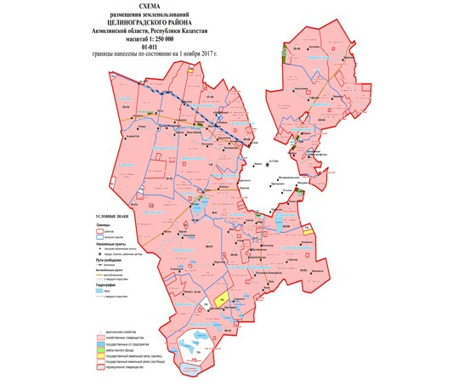

Площадь земель сельскохозяйственного назначения - 588 787 гектаров, в том числе: пастбищ – 272 112 гектаров; земель населенных пунктов – 76 524 гектаров; земель промышленности, транспорта, связи и иного несельскохозяйственного назначения - 33 549 гектаров; земель особо охраняемых природных территорий – 52 255 гектаров; земель лесного фонда – 341 гектар; земель водного фонда – 18 410,6 гектаров; земель запаса – 10 055 гектаров. Всего площадь земель Целиноградского района составляет 779 922 гектаров.

Приложение 4
к Плану по управлению
пастбищами и их
использованию
в Целиноградском районе
на 2018-2019 годы
Схема доступа пастбищепользователей к водоисточникам (озерам, рекам, прудам, копаниям, оросительным или обводнительным каналам, трубчатым или шахтным колодцам), составленная согласно норме потребления воды

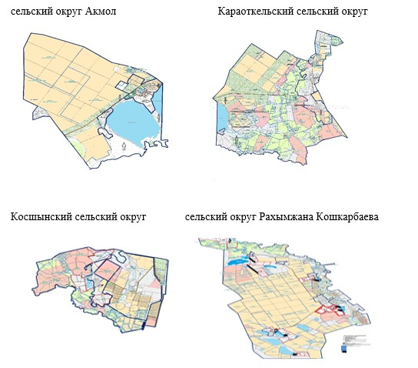

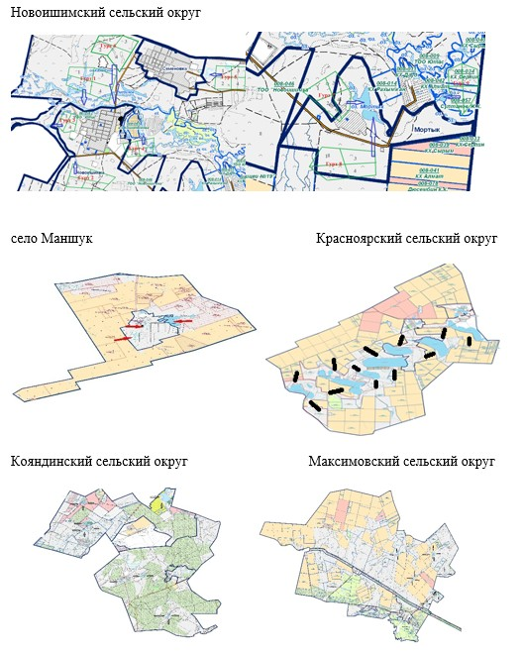

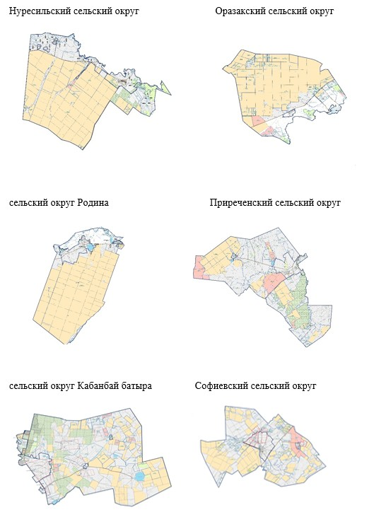

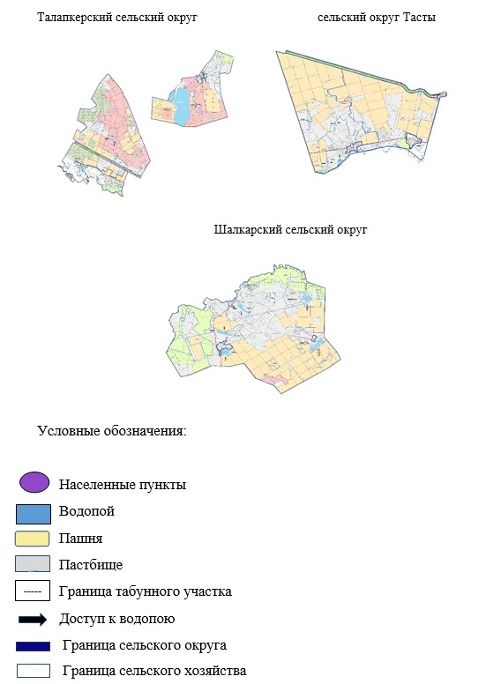

Приложение 5
к Плану по управлению
пастбищами и их
использованию
в Целиноградском районе
на 2018-2019 годы
Схема перераспредения пастбищ для размещения поголовья сельскохозяйственных животных физических и (или) юридических лиц, у которых отсутствуют пастбища, и перемещения его на предоставляемые пастбища

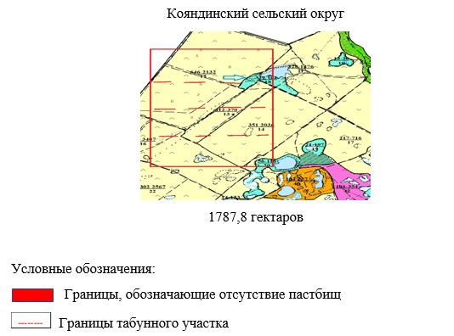

Приложение 6
к Плану по управлению
пастбищами и их
использованию
в Целиноградском районе
на 2018-2019 годы
Схема размещения поголовья сельскохозяйственных животных на отгонных пастбищах физических и (или) юридических лиц, не обеспеченных пастбищами, расположенным при селе, сельском округе

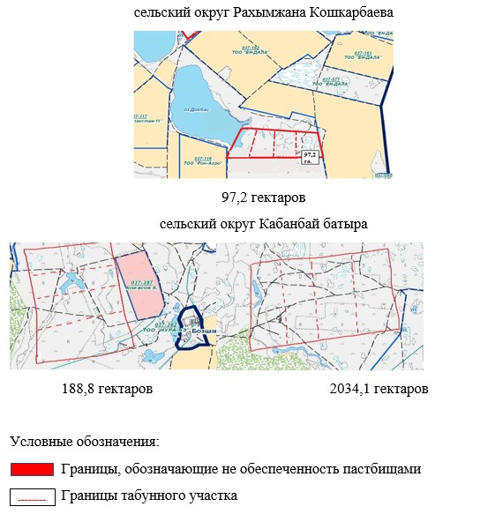

Приложение 7
к Плану по управлению
пастбищами и их
использованию
в Целиноградском районе
на 2018-2019 годы
Календарный график по использованию пастбищ, устанавливающий сезонные маршруты выпаса и передвижения сельскохозяйственных животных
№ | Наименование сельских округов | Количество загонов в 2018 году
 |  | 1 | 2 | 3 | 4
1 | сельский округ Акмол | весенне-летний сезон | летний сезон | летний-осенний сезон | отдыхающий загон
2 | Нуресильский сельский округ | весенне-летний сезон | отдыхающий загон | летний сезон | летний-осенний сезон
3 | сельский округ Кабанбай батыра | весенне-летний сезон | летний сезон | отдыхающий загон | летний-осенний сезон
4 | Караоткельский сельский округ | отдыхающий загон | весенне-летний сезон | летний сезон | летний-осенний сезон
5 | Косшынский сельский округ | весенне-летний сезон | летний сезон | летний-осенний сезон | отдыхающий загон
6 | Кояндинский сельский округ | весенне-летний сезон | отдыхающий загон | летний сезон | летний-осенний сезон
7 | Красноярский сельский округ | весенне-летний сезон | летний сезон | отдыхающий загон | летний-осенний сезон
8 | Максимовский сельский округ | отдыхающий загон | весенне-летний сезон | летний сезон | летний-осенний сезон
9 | село Маншук | весенне-летний сезон | летний сезон | летний-осенний сезон | отдыхающий загон
10 | Новоишимский сельский округ | весенне-летний сезон | отдыхающий загон | летний сезон | летний-осенний сезон
11 | Оразакский сельский округ | весенне-летний сезон | летний сезон | отдыхающий загон | летний-осенний сезон
12 | Приреченский сельский округ | отдыхающий загон | весенне-летний сезон | летний сезон | летний-осенний сезон
13 | сельский округ  РахымжанаКошкарбаева | весенне-летний сезон | летний сезон | летний-осенний сезон | отдыхающий загон
14 | сельский округ Родина | весенне-летний сезон | отдыхающий загон | летний сезон | летний-осенний сезон
15 | Софиевский сельский округ | весенне-летний сезон | летний сезон | отдыхающий загон | летний-осенний сезон
16 | Талапкерский сельский округ | отдыхающий загон | весенне-летний сезон | летний сезон | летний-осенний сезон
17 | сельский округ Тасты | весенне-летний сезон | летний сезон | отдыхающий загон | летний-осенний сезон
18 | Шалкарский сельский округ | отдыхающий загон | весенне-летний сезон | летний сезон | летний-осенний сезон

№ | Наименование сельских округов | Количество загонов в 2019 году
 |  | 1 | 2 | 3 | 4
1 | сельский округ Акмол | весенне-летний сезон | летний сезон | летний-осенний сезон | отдыхающий загон
2 | Нуресильский сельский округ | весенне-летний сезон | отдыхающий загон | летний сезон | летний-осенний сезон
3 | сельский округ Кабанбай батыра | весенне-летний сезон | летний сезон | отдыхающий загон | летний-осенний сезон
4 | Караоткельский сельский округ | отдыхающий загон | весенне-летний сезон | летний сезон | летний-осенний сезон
5 | Косшынский сельский округ | весенне-летний сезон | летний сезон | летний-осенний сезон | отдыхающий загон
6 | Кояндинский сельский округ | весенне-летний сезон | отдыхающий загон | летний сезон | летний-осенний сезон
7 | Красноярский сельский округ | весенне-летний сезон | летний сезон | отдыхающий загон | летний-осенний сезон
8 | Максимовский сельский округ | отдыхающий загон | весенне-летний сезон | летний сезон | летний-осенний сезон
9 | село Маншук | весенне-летний сезон | летний сезон | летний-осенний сезон | отдыхающий загон
10 | Новоишимский сельский округ | весенне-летний сезон | отдыхающий загон | летний сезон | летний-осенний сезон
11 | Оразакский сельский округ | весенне-летний сезон | летний сезон | отдыхающий загон | летний-осенний сезон
12 | Приреченский сельсий округ | отдыхающий загон | весенне-летний сезон | летний сезон | летний-осенний сезон
13 | сельский округ Рахымжан Кошкарбаева | весенне-летний сезон | летний сезон | летний-осенний сезон | отдыхающий загон
14 | сельский округ Родина | весенне-летний сезон | отдыхающий загон | летний сезон | летний-осенний сезон
15 | Софиевский сельский округ | весенне-летний сезон | летний сезон | отдыхающий загон | летний-осенний сезон
16 | Талапкерский сельский округ | отдыхающий загон | весенне-летний сезон | летний сезон | летний-осенний сезон
17 | сельский округ Тасты | весенне-летний сезон | летний сезон | отдыхающий загон | летний-осенний сезон
18 | Шалкарский сельский округ | отдыхающий загон | весенне-летний сезон | летний сезон | летний-осенний сезон

© 2012. РГП на ПХВ «Институт законодательства и правовой информации Республики Казахстан» Министерства юстиции Республики Казахстан

